
Secretariaat: Rode molenstraat 26, 2800 Mechelen
E-mail: Plusleuven@Kannet.be; GSM 0497 369 708
www.Kannet-vlaamsbrabant.be
rekening:BE84 0014 2137 6059 BIC: GEBABEBB

Beste Plussers,

we kunnen er niet naast kijken … het is herfst. En bijna Sinterklaas en Kerstmis.

We gaan samen GEZELLIG KNUTSELEN op zaterdag 29 november 2025.

Waar: Kannet zaal, Tiensesteenweg 63, 3010 Kessel-Lo van 14 tot 17u.
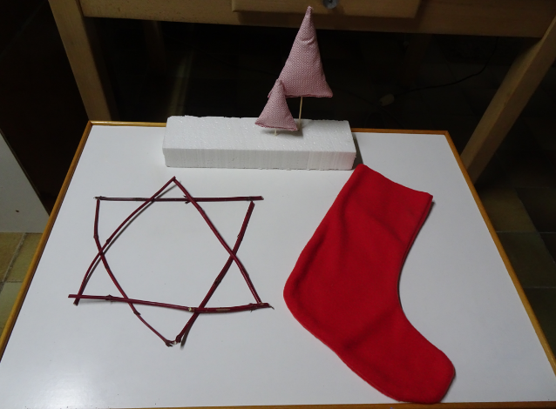

Wat? Kerstkaarten, kerstboom in stof,
kerstlaars, kerstbal, kerststukje, …
De foto geeft al een idee. De laarsjes en
boompjes kunnen nog versierd worden met kraaltjes, stofjes, glitters, enz.

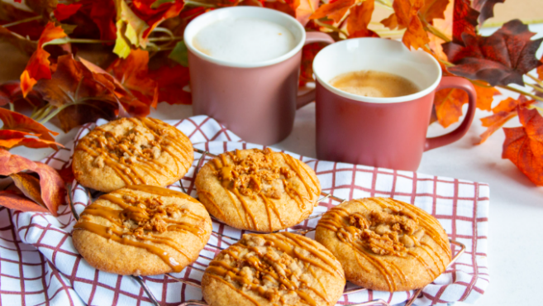
We maken het gezellig met koffie en thee en misschien … zelfgebakken koekjes!
Benieuwd? Schrijf je dan maar snel in.
En zeker voor 20 november.

Bijdrage: 8 euro.

Inschrijvingsstrookje
Naam: .........................................
E-mailadres: ......................................
Telnr:.................................................
Aantal personen:…......x € per persoon = ………€

Verdere informatie over de deelnemer(s) (bv. mag geen alcohol drinken, .............................)

-------------------------------------------------------------
KANNET met Kan van ‘ik kan’ en NET van ‘netwerk’.
KANNET is dus een netwerk van mensen die kunnen !!!!!!!!!!
-------------------------------------------------------------
Ook Kannet-plus hecht belang aan uw privacy. Alle gegevens die u aan ons doorgeeft, worden enkel gebruikt in kader van onze Kannet-plus activiteiten. Een algemene privacy verklaring kan u nalezen op https://kvg.be/privacyverklaring/
Indien u geen berichten of uitnodigingen meer wenst te ontvangen, gelieve dit dan te laten weten.

